Задание для самостоятельной работы (дистанционное) по дисциплине «Техническое нормирование» для студентов гр. Т-19-2

Задание: Выполнить конспект по теме «Определение норм времени на сборочно-сварочные операции»

Срок выполнения – до 07.11.2022г.

Время выполнения задания – 4 часа

Выполненную работу показать на занятиях.

Порядок выполнения задания

1.Изучить теоретическую часть темы(см.ниже).
2. Выполнить конспект по методике расчета норм времени на сварочные работы.

Основа расчета нормы времени для сварочных работ
Во многих странах бывшего Советского Союза приняты и прописаны в стандартах единые временные нормы на сваривание одного метра шва. Однако любой сварщик обязан уметь сам определять необходимое время сварки — это один из показателей его квалификации. Общее время рассчитывается исходя из того, сколько минут затрачивается на подготовку к сварочным работам и сколько — непосредственно на сварку.
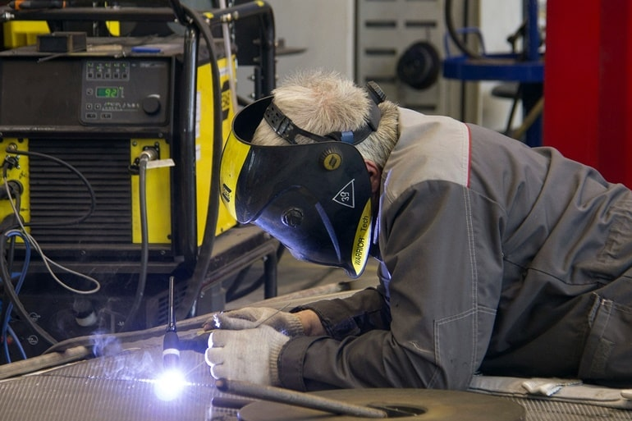
Поэтому при оценке времени, которое понадобится на сварку, в расчет берут все виды работ, выполняемых сварщиком. Исходя из этого принципа, сварочные работы делятся на несколько этапов:
- Основные операции — подготовка детали, предварительная ее обработка, сборка конструкции, сварочные работы, финишная зачистка швов. Все эти манипуляции необходимы для получения отличного результата.
- Вспомогательные операции — оценка состояния готового продукта, транспортировка его в место назначения.
- Дополнительное время на обслуживание сварки, предоставление условий для хранения расходных материалов и т. д.
Прежде чем начинать сварочные работы, нужно подготовить все материалы, инструменты, проверить работоспособность механизмов и т. д. На это тоже требуется время, которое учитывается при указании норм.
Также в расчет берется период, во течение которого, например, идет процесс горения дуги и т. п.
Итак, временные нормативы складываются из нескольких частей:
- Подготовительно-заключительная часть (выделяется на партию изделий). Сюда входит время на ознакомление с заданием и инструкциями, изучение фронта работ, наладку приспособлений, трансформатора, сварочной горелки, на сдачу проекта.
- Основная часть (выделяется время на работу с одной деталью или формирование одного метра шва (реза)). Включается время, затрачиваемое непосредственно на сварку или резку, а также период нагрева металла на начальном этапе работы.
- Вспомогательная часть. Здесь учитывается время: на осмотр и измерение сварного соединения; замену электродов; зачистку швов от брызг расплавленного металла и шлаков; клеймение соединений; установку и уборку детали; переходы мастера от одной точки сварки (резки) к другой; отдых и т. д.
- Дополнительная часть — время на обслуживание рабочего пространства, раскладку инструмента и его своевременную уборку, замену баллонов с газами, подсоединение шлангов, регулирование параметров сварки и т. п.
Затрачиваемое время может варьироваться в зависимости от квалификации мастера, характеристик металла, метода сварки, положения сварного соединения относительно окружающего пространства, мощности горелки и т. д. В случае резки основной учитываемый показатель — толщина металла, который нужно раскроить.
Читайте также: «Сварка арматуры»
Для того чтобы определить общее время сварки, требуется сначала рассчитать основную его часть, а затем прибавить дополнительные временные затраты по каждой позиции. Правильная организация рабочего процесса и хорошая подготовка рабочего места снижают эти дополнительные траты и повышают производительность.
При выполнении сварочных работ нельзя обойтись без вспомогательных процедур, таких как осмотр соединений, подготовка кромок, замена электрода и т. п.
Откладывать их нельзя, поскольку это заметно снизит качество работы. Поэтому базовые и вспомогательные процедуры вместе составляют оперативное время сварочных работ.
Важные факторы для расчетов — опыт и уровень образования сварщика. При вычислениях используют специальный коэффициент. В итоге получается числовое значение —квалификационный эквивалент. Иными словами, каждой классификации соответствует свое значение, применяемое затем при расчетах.
Разработаны различные схемы расчетов норм времени на сварочные работы, но самая распространенная — в рабочих единицах, когда одной единице соответствует одно готовое изделие. Количество этих единиц зависит от квалификации сварщика (чем она выше, тем больше их должно быть).
Читайте также: «Оборудование для сварочных работ»
В случаях масштабных работ удобнее делать вычисления в минутах, затрачиваемых на сваривание одного шва. Помимо этого, в расчет входит много других параметров. Расчетные формулы рассмотрены ниже.

Оптимальная скорость производства сварочных работ
Для получения качественных сварных соединений очень важно рассчитать норму временных затрат, поскольку они влияют на скорость сварки. В большинстве случаев этот показатель зависит от таких параметров, как толщина сварного шва и самого изделия. Показателем качественной работы будет стабильное состояние расплава в ванне, без ее переполнения, без наплывов, с плавным переходом на основную часть детали.
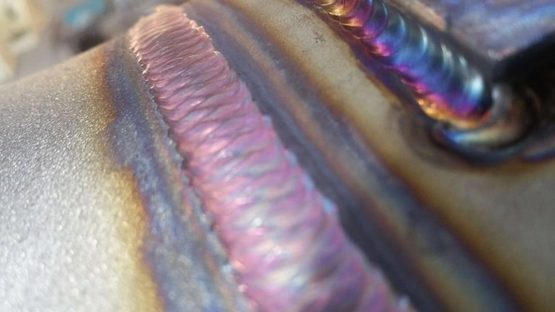
Если скорость сварки будет ниже или выше рассчитанной, то это изменит время сварки и повлияет на конечный результат (в худшую сторону). Если скорость подобрана оптимально, то и сварное соединение получится достаточной глубины и небольшой ширины.
Поддержание правильного скоростного режима при сварке гарантирует соблюдение норм качества. В случае ручной дуговой сварки оптимальной считается скорость работы 30-40 м/ч.
Поскольку при сварочных работах используются разные материалы, нормы могут несколько различаться. Например, для сварки полуавтоматом они немного выше, что объясняется характеристиками используемых приборов.
В зависимости от квалификации сварщику приходится работать с разными металлами, поэтому и нормы времени на сварочные работы могут отличаться.
Для улучшения качества и увеличения скорости работ, вы всегда можете воcпользоваться нашими сварочными столами собственного производства от компании VTM.
Как правило, выделяется несколько базовых групп, объединяющих материалы по их конструкционному назначению и химическому составу. Так, конструкционные сплавы на основе низколегированных сталей с высоким содержанием углерода составляют группу М01. Эти материалы обладают пределом текучести не более 360 МП.
Чем больше цифра в маркировке, тем лучше характеристики сплавов, входящих в группу. Например, группу М07 представляют высококачественные арматурные стали, используемые для создания конструкций из железобетона. Качество материалов — решающий фактор при расчете времени сварки.

Формулы для расчета нормы времени на сварочные работы
Время сварки автоматом и полуавтоматом при штучном производстве определяют по специальным формулам.
Для производства отдельных единиц и мелких партий изделий:
Тш = [(То + Твш) lш + Тви] К1,
где:
- То – основное время, затрачиваемое на сварку одного погонного метра соединения, мин;
- Твш – вспомогательное время, затрачиваемое на сварку одного погонного метра соединения, в зависимости от длины соединения, мин;
- lш – длина сварного соединения, м;
- Тви – вспомогательное время, затрачиваемое на работы, связанные с изделием, мин;
- К1 – коэффициент, применяемый к оперативному времени, учитывающий время на обслуживание рабочего места, отдых мастера и его личные нужды, равный 1,15.
Время сварки одного погонного метра однопроходного шва рассчитывается с помощью других выражений.
Для сварных соединений в нижнем и горизонтальном положениях, мин:
То, гор. = Gн / αн • Iсв,
где:
- Gн – масса наплавляемого металла, кг;
- αн – коэффициент наплавки, г/А•ч;
- Iсв – сила сварочного тока, А.
Для сварного соединения в вертикальном положении, мин:
То, вер. = (Gн / αн • Iсв) Кп,
где:
- Gн – масса наплавляемого металла;
- αн – коэффициент наплавки, г/А•ч;
- Iсв – сила сварочного тока, А;
- Кп – поправочный коэффициент (Кп = 1,25).
Основное время при работе с плавящимся электродом можно узнать по выражению
Тo = (mн • 60 •103) / (αн •Iсв),
где:
- mн – масса наплавляемого металла сварного соединения данного типоразмера, кг/м;
- αн – коэффициент наплавки, г/А•ч;
- Iсв – сила сварочного тока, А.
Значение коэффициента наплавки берут из специальной таблицы. Оно зависит от силы тока, используемого при сварке, и диаметра сварочной проволоки.
Основное время (Тос) при сварке электродами — как плавящимися, так и неплавящимися – вычисляется по формуле:
Тос = 60/Vсв,
где Vсв — скорость сварки, м/ч.
При ручной дуговой сварке эта скорость равняется 10-20 м/ч.
При полуавтоматической сварке Vсв имеет значения 20-50 м/ч.
При полностью автоматической сварке Vсв составляет 50-120 м/ч.

Пример расчета нормы времени для сварочных работ
Рассчитывая нормы времени на сварочные работы, берут во внимание такие параметры, как квалификация сварщика, особенности сварочного процесса, форма деталей и характеристики материалов, из которых они изготовлены. Если упростить расчетную формулу, то получится обыкновенная дробь.
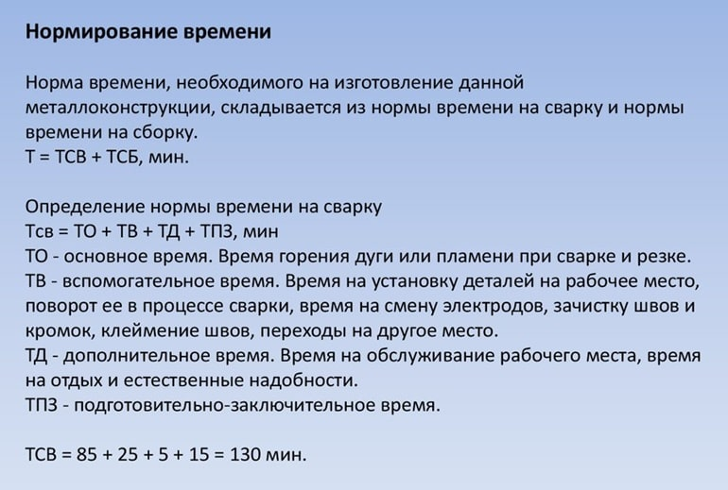
В числителе этой дроби находится длина сварного шва, а в знаменателе — рассчитанная норма скорости. Получившуюся разность умножают на коэффициент, равный 0,35. Тем самым получают норму времени, которое необходимо для визуальной оценки качества сварного соединения.
Чтобы определить время, необходимое на зачистку сварного соединения, требуется его длину умножить на коэффициент 0,6. Суммарный показатель равен времени, которое затрачивается на основную часть работ по сварке.
Примерно 5 % от суммарного показателя нужно на подготовку к сварочным работам. После вычисления этого показателя его приплюсовывают к суммарному. Далее нужно прибавить время, которое требуется мастеру на отдых: как правило, это не менее 10 % от времени на сварочные работы.
Число, которое в итоге получается, — это временная норма на осуществление определенных сварочных работ.

